|  |  |  |  |  |  |
| --- | --- | --- | --- | --- | --- |
| **주차** | 17 주차 | **기간** | 2025.12.21 ~ 2025.12.28 | **지도교수** | (서명) |
| 이번주 한일 요약 | 1. 모델링 2. 졸업작품 문서 작성 3. 이펙트 제작 | | | | |

<상세 수행내용>

1. 모델링 작업

만화 영화이(가) 표시된 사진

AI 생성 콘텐츠는 정확하지 않을 수 있습니다.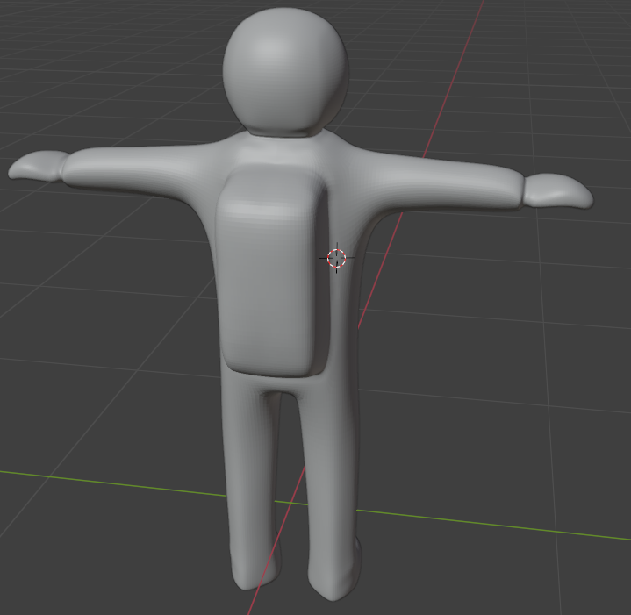

캐릭터 모델링 제작

작업도중 로우 폴리곤 버전의 모델링을 잃어버려 재작업중

1. 졸업작품 문서 작성

<https://www.notion.so/2d7fae78440980b58340d7b92897391a?source=copy_link>

노션으로 작업 일정 관리 및 내용 정리

1. 이펙트 제작

텍스트, 스크린샷, 소프트웨어, 멀티미디어 소프트웨어이(가) 표시된 사진

AI 생성 콘텐츠는 정확하지 않을 수 있습니다.

언리얼엔진 이펙트 및 머티리얼 강좌 학습

현재 강의 – 디졸브, 왜곡 등 이펙트 머티리얼 제작법 및 파티클 제작 강좌



머티리얼이 변화하는 효과의 이펙트 제작

|  |  |  |  |
| --- | --- | --- | --- |
| **문제점 정리** |  | | |
| **해결방안** |  | | |
| **다음주차** | 18 주차 | **다음기간** | 2025.12.28 ~ 2026.01.03 |
| **다음주 할일** | 1. 전기 관련 모델링 제작 2. 임시용 캐릭터 리깅 3. 1단계 레벨디자인 | | |
| **지도 교수**  **Comment** |  | | |